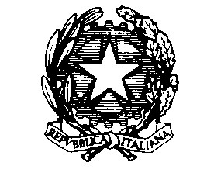

Ministero dell’Istruzione, dell’Università e della Ricerca
Istituto Comprensivo Statale di Civate
Via Abate Giacinto Longoni, 2 – 23862 Civate (LC)
Tel: 0341 550645 - Fax: 0341 210724 -
Cod. Fiscale 92064060137 – Cod. Meccanografico LCIC828005
E-mail: lcic828005@istruzione.it - lcic828005@pec.istruzione.it

AUTOCERTIFICAZIONE
AL DIRIGENTE SCOLASTICO
______________________

______________________

DICHIARAZIONE SOSTITUTIVA DI CERTIFICAZIONE
(Art.2 della legge 4 gennaio 1968,n.16, art.2, comma 10, L 16 marzo 1997 n. 127, art.1 Dpr 20 ottobre 1998 n.403)
(art. 46 D.P.R. 445 del 28/12/2000)

Il/la sottoscritta/o__________________________________________________________

nato/a a _____________________________________il ___________________________

residente a ___________________via ________________________________n. _______

in servizio presso ___________________________________________________________

in qualità di _______________________________________________________________

a tempo _______________________________

consapevole che in caso di falsa dichiarazione verranno applicate le sanzioni previste dal codice

penale,che comporta inoltre la decadenza dal beneficio ottenuto sulla base della dichiarazione

non veritiera.

Necessita di _______ giorno/i di permesso_________________________________________

dal _________ al ___________ per motivi ________________________________________

___________________________________________________________________________

___________lì, ___________ Il/la dichiarante

________________________

